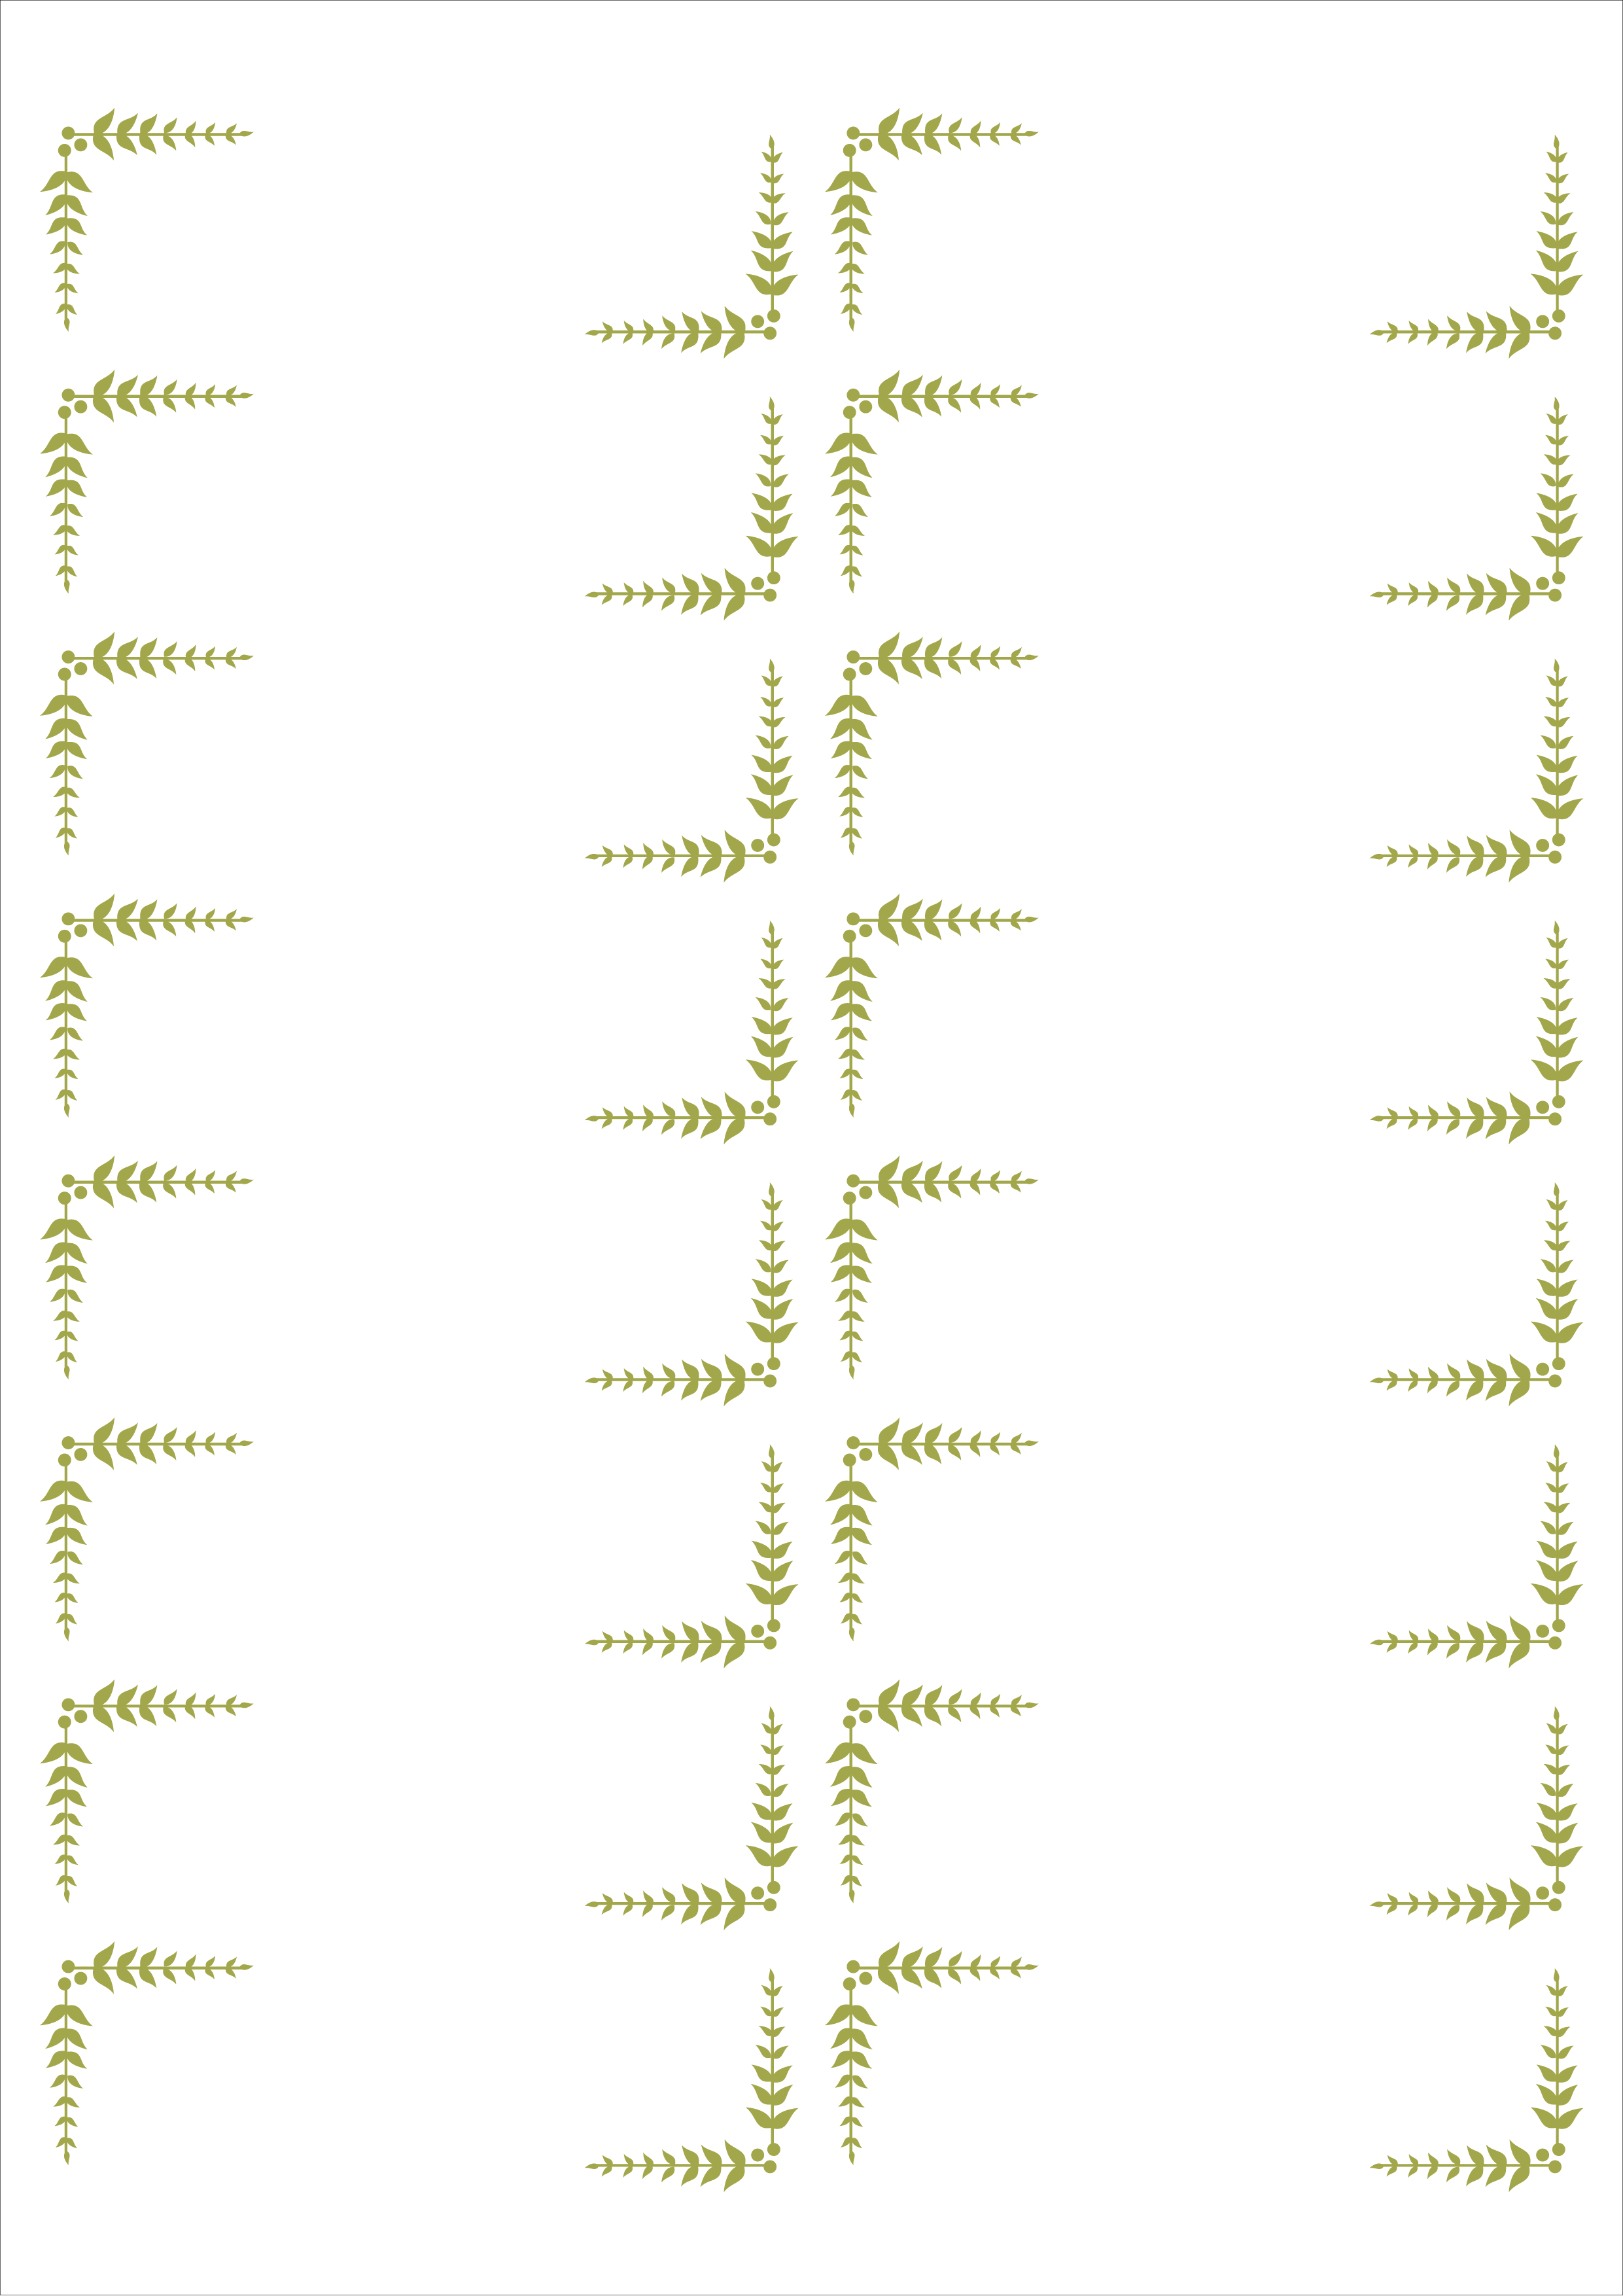
〒000-0000
東京都大田区蒲田○丁目○-○○
リバーサイド大手町○○-○○
吉田 秀雄 様
〒000-0000
東京都大田区蒲田○丁目○-○○
リバーサイド大手町○○-○○
吉田 秀雄 様

